

**Guía de Hardware y Software**

EL Fumigón

Número de Parte del Documento: 383160-161

Octubre de 2018

Esta guía explica cómo identificar, acceder y utilizar la mayoría de los recursos de hardware y software disponibles en el fumigón.

© Copyright 2018 Hewlett-Packard Development Company, L.P.

El fumigón es una marca comercial registrada de Quiva S.A. de C.V. en los Estados Unidos Mexicanos. El logotipo es una marca comercial de su propietario.

La información contenida en el presente documento está sujeta a cambios sin previo aviso. Las únicas garantías para productos y servicios QUIVA están establecidas en las declaraciones de garantía explícitas que acompañan a tales productos y servicios. Nada de lo que contiene este documento debe interpretarse como parte de una garantía adicional. QUIVA no se responsabilizará por errores técnicos o editoriales ni por omisiones contenidas en el presente documento.

Guía de Hardware y Software

El Fumigón

Primera Edición: Octubre de 2018

Número de Referencia: dv1000

Número de Parte del Documento: 383160-161

**Contenido**

### 1 Identificación del Componente

Componentes de la Parte Superior 2

Teclas 2

Controles de Energía 2

Luces 3

Parlantes, Enchufes, Botón de Liberación de Pantalla y Lentes Infrarrojos 4

Luces 5

Componentes de la Parte Trasera 6

Componentes del Lado Izquierdo 1

Puertos y Enchufes 1

Compartimientos, Retén de Batería y Orificios de Ventilación 2

Componentes Adicionales 3

Hardware 3

**Actualizaciones y Reemplazos de**

### Hardware

Conexiones de Dispositivos. . . . . . . . . . . . . . . . . . . . . . . 7–1

Conexión de un Dispositivo con Alimentación

Independiente. . . . . . . . . . . . . . . . . . . . . . . . . . . . . . . 7–

### Actualizaciones y Recuperaciones de Software y Software del Sistema

Actualizaciones de Software . . . . . . . . . . . . . . . . . . . . . . 8–1 Preparación para Actualización de Software. . . . . . . 8–2

Descarga e Instalación de una Actualización . . . . . . 8–3

**1**

### Identificación del Componente

Este capítulo identifica los recursos visibles de hardware incluidos con su dispositivo y la ubicación de las antenas inalámbricas incluidas con algunos notebook.

✎

Este capítulo provee información acerca de las funciones y recursos de componentes cuando son utilizados en Quiva®.

# Componentes de la Parte Superior

## Teclas

|  |  |
| --- | --- |
| **Componente** | **Descripción** |
| 1 Tecla **fn** | Se combina con otras teclas y botones para realizar tareas del sistema. Por ejemplo, al presionar **fn+f7** disminuye el brillo de pantalla.* |
| 2 Teclas de función (12) | Realizan tareas de sistema y de aplicaciones. Al combinarse con **fn,** las teclas de función realizan tareas adicionales como teclas de acceso rápido.† |
| 3 Teclas del teclado numérico (15) | En Windows, se pueden utilizar como las teclas de un teclado numérico externo. |
| 4 Tecla de aplicaciones de Windows | En Windows, exhibe un menú de accesos directos para elementos bajo el puntero. |
| 5 Tecla del logotipo Windows | En Windows, exhibe el menú de Inicio de Windows. |

*Las teclas y botones que se pueden combinar con la tecla **fn** como teclas de acceso rápido incluyen la tecla **esc** y las teclas de función.

†Para obtener más información sobre el uso de teclas de acceso rápido, consulte la sección “Teclas de Acceso Rápido” en el Capítulo 2, “Teclado y TouchPad.”

## Controles de Energía

|  |  |
| --- | --- |
| **Componente** | **Descripción** |
| 1 Interruptor de pantalla* | Inicia la Modo En Espera cuando el notebook está cerrado.* |

2 Botón de Cuando el notebook esté:

Encendido* ■ Apagado, presiónelo para iniciar el notebook en Windows.

■ Encendido, presiónelo brevemente para iniciar la Hibernación.

■ En el Modo En Espera, presiónelo brevemente para salir del Modo En Espera en Windows.

■ En Hibernación, presiónelo brevemente para salir de la Hibernación en Windows.

✎

Si el sistema dejó de responder y no se pueden utilizar los procedimientos de apagado de Windows, presione y manténgalo presionado durante al menos cuatro segundos para apagar el notebook.

*Esta tabla describe configuraciones predeterminadas. Para obtener más información acerca del cambio de función del interruptor de pantalla o del botón de Encendido/En Espera, consulte la sección “Configuración de Preferencias de Energía Adicionales” en el Capítulo 3, “Alimentación.”

## Luces

|  |  |
| --- | --- |
| **Componente** | **Descripción** |
| 1 Luz Bloq Mayús | Encendida: Bloq Mayús está activado. |
| 2 Luz de Encendido/En Espera* | Encendida: El notebook está encendido.  Parpadeante: Notebook en el Modo En Espera.  Apagada: El notebook está apagado. |

4 Luz de Bloq Num Encendida: Bloq Num o el teclado

numérico incorporado está activado.

*Existen dos luces de Encendido/En Espera. Ambas exhiben información similar. La luz del botón de Encendido es visible sólo cuando el notebook está abierto; la otra luz de Encendido/En Espera está siempre visible en la parte frontal del notebook.

## Parlantes, Enchufes, Botón de Liberación de Pantalla y Lentes Infrarrojos

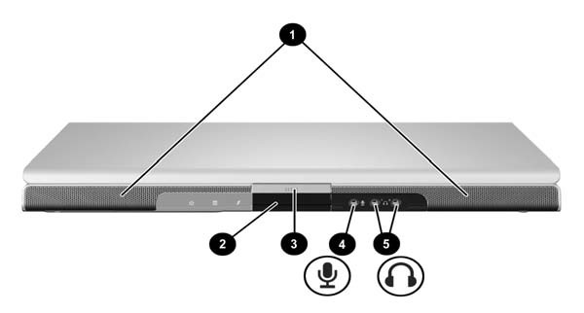

|  |  |
| --- | --- |
| **Componente** | **Descripción** |
| 1 Parlantes estéreo (2) | Producen sonido estéreo. |
| 2 (Consumidor) Lentes  infrarrojos | Conectan el notebook con un control remoto opcional. |
| 3 Botón de liberación de pantalla | Abre el notebook. |
| 4 Enchufe de entrada de  audio (micrófono) | Conecta un micrófono monoaural (un solo canal de sonido) opcional. |

5 Enchufes (2) de salida de Conectan audífonos o parlantes estéreo audio (audífonos) con alimentación independiente opcionales. También conectan la función de audio de un dispositivo de audio/video, como un televisor o un

VCR.

## Luces

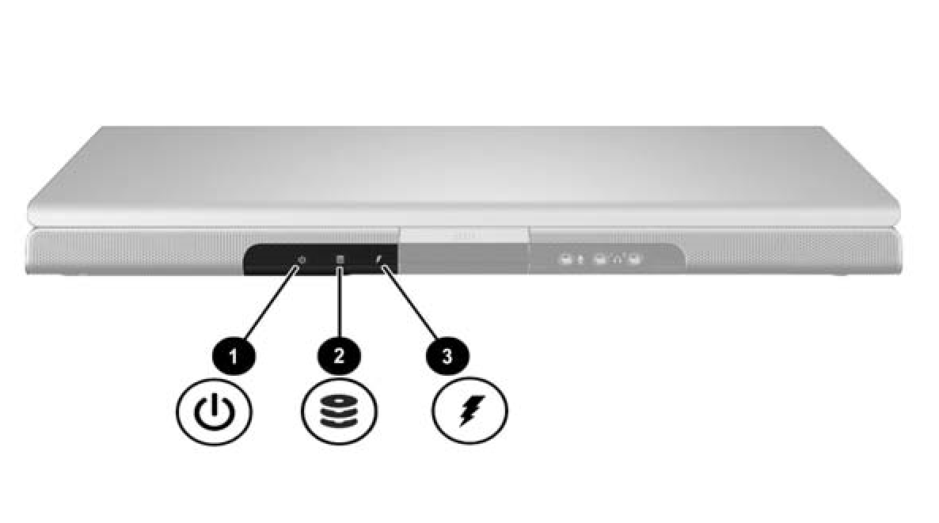

|  |  |
| --- | --- |
| **Componente** | **Descripción** |
| 1 Luz de Encendido/En Espera* | Encendida: El notebook está encendido.  Parpadeante: Notebook en el Modo En Espera.  Apagada: El notebook está apagado. |

1. Luz de unidad IDE Encendida o parpadeante: Se accede

(Integrated Drive Electronics) al disco duro interno o a una unidad óptica.

1. Luz de batería Encendida: El paquete de baterías se

está cargando.

Parpadeante: El paquete de baterías alcanzó una condición de batería con carga baja.

Apagada: El paquete de baterías está completamente cargado o no ha sido insertado.

*Existen dos luces de Encendido/En Espera. Ambas exhiben información similar. La luz del botón de Encendido es visible sólo cuando el notebook está abierto; la otra luz de Encendido/En Espera está siempre visible en la parte frontal del notebook.

# Componentes de la Parte Trasera

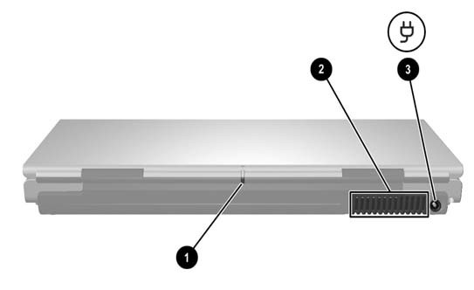

1 Luz de recursos

**Componente**

**Descripción**

inalámbricos (sólo en algunos modelos)* Encendida: Un dispositivo inalámbrico interno, como un dispositivo de Red Inalámbrica Local (WLAN) y/o un dispositivo Bluetooth, está encendido.

✎

Para establecer una conexión inalámbrica, primero debe ser configurada una red inalámbrica. Para obtener información adicional, consulte el

|  |  |
| --- | --- |
| 2 Orificios de ventilación‡ | Proporcionan un flujo de aire para enfriar los componentes internos.  Ä Para evitar el sobrecalentamiento, no obstruya los orificios de ventilación. No permita que ninguna superficie dura, como una impresora o una superficie suave, como cojines, alfombras gruesas o ropa, bloqueen el flujo de aire. |
| 3 Conector de  alimentación | Conecta el cable del adaptador de CA. |

*Existen dos (2) luces de recursos inalámbricos. Ambas exhiben la misma información. La luz del botón de recursos inalámbricos es visible sólo cuando el notebook está abierto; la otra luz de recursos inalámbricos ubicada en la parte trasera del notebook es siempre visible.

†El notebook tiene 4 orificios de ventilación. Estos y otros orificios son visibles en la parte inferior del notebook. El agujero del lado izquierdo del notebook es también visible.

# Componentes del Lado Izquierdo

## Puertos y Enchufes

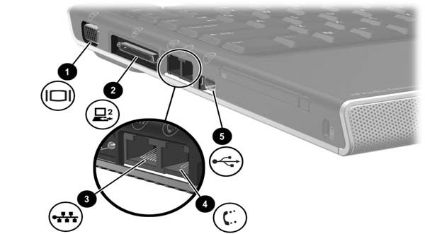

|  |  |
| --- | --- |
| **Componente** | **Descripción** |
| 1 Puerto de monitor externo. | Conecta un monitor VGA o un proyector opcional. |
| 2 Puerto de expansión 2* | Conecta el notebook a un dispositivo de acoplamiento opcional. |
| 3 Enchufe (de red) RJ-45 | Conecta un cable de red opcional. |
| 4 Enchufe de (módem) RJ-11 | Conecta el cable de módem. |
| 5 Puerto USB† | Conecta un dispositivo USB opcional.† |

Para obtener más información sobre señales del puerto de expansión, consulte la sección “Señales de Entrada/Salida de Puerto de Expansión” en el Apéndice A.

†El notebook tiene 3 puertos USB. Los otros puertos USB están en el lado derecho del notebook.

## Compartimientos, Retén de Batería y Orificios de Ventilación

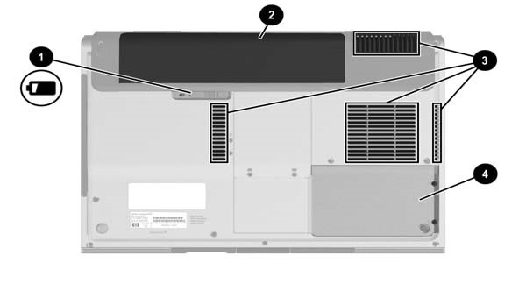

|  |  |
| --- | --- |
| **Componente** | **Descripción** |
| 1 Retén de liberación del paquete de baterías* | Libera un paquete de baterías desde el compartimiento de batería. |
| 2 Compartimiento de  baterías | Contiene un paquete de baterías. |
| 3 Orificios de ventilación  (4)† | Proporcionan flujo de aire para enfriar los componentes internos.  Ä Para evitar el sobrecalentamiento, no obstruya los orificios de ventilación. No permita que ninguna superficie dura, como una impresora o una superficie suave, como cojines, alfombras gruesas o ropa, bloqueen el flujo de aire. |
| 4 Compartimiento del disco duro | Contiene la unidad de disco duro interno. |

*Los paquetes de baterías varían según el modelo.

†El notebook tiene 4 orificios de ventilación. El orificio de ventilación del lado izquierdo del notebook es también visible, así como el que está ubicado en la parte trasera.

# Componentes Adicionales

## Hardware

Los componentes incluidos con el notebook varían según la región, el país, el modelo de notebook y el hardware opcional adquirido. Las siguientes secciones identifican los componentes externos estándares incluidos con la mayoría de los modelos de notebook.

|  |  |
| --- | --- |
| **Componente** | **Descripción** |
| 1 Adaptador de CA | Convierte la alimentación de CA en alimentación de CC. |
| 2 Cable de alimentación* | Conecta un adaptador de CA a un tomacorriente de CA. |

3 Paquete de baterías* Hace funcionar el notebook cuando no está conectado a la fuente de alimentación externa.

|  |  |
| --- | --- |
| 4 Cable de módem* | Conecta el módem a un enchufe telefónico RJ-11 o a un adaptador de módem específico de un país. |
| 5 Adaptador de módem  específico de un país (se incluye por región según se requiera)* | Adapta el cable de módem a un enchufe (de módem) que no es del tipo RJ-11. |

*Los cables de alimentación, cables de módem y adaptadores de módem varían en apariencia según la región o el país. Los paquetes de baterías varían según el modelo.

#### Ingreso de la Contraseña de Administrador

En el mensaje **Ingresar Contraseña**, escriba la contraseña de administrador (utilizando las mismas teclas utilizadas cuando definió la contraseña), y luego presione **Intro.** Luego de tres intentos de ingresar la contraseña sin éxito, usted debe reiniciar el notebook e intentar nuevamente.

**Contraseña de Encendido en la Utilidad de Configuración**

Una contraseña de encendido en la utilidad de Configuración impide el uso no autorizado del notebook. Una vez configurada la contraseña, se debe ingresar cada vez que el notebook se enciende, reinicia o restaura de la Hibernación. Una contraseña de encendido

■ No aparece cuando se la configura, ingresa, se cambia o se elimina.

■ Debe establecerse e ingresarse con el mismo tipo de teclas. Por ejemplo, una contraseña de encendido configurada con las teclas de números del teclado no será reconocida si se ingresa con las teclas del teclado numérico incorporado.

■ Puede incluir todas las combinaciones de hasta 8 letras y números, además no es sensible para mayúsculas o

minúsculas.

#### Configuración de Contraseñas de Encendido

La contraseña de encendido se define, cambia o elimina en la utilidad de Configuración.

Para administrar la contraseña:

1. Abra la utilidad de Configuración, al encender o reiniciar el notebook y presionando la tecla **f10** mientras en la esquina inferior izquierda de la pantalla aparece el mensaje Configuración.
2. Utilice las teclas de flecha para seleccionar **Seguridad > Contraseña de Encendido** y luego presione **Intro**.

❏ Para definir una contraseña de encendido, escriba la contraseña en los campos **Ingresar Nueva Contraseña** y **Confirmar Nueva Contraseña** y luego presione **Intro.**

❏ Para modificar la contraseña de encendido, escriba la contraseña actual en el campo **Ingresar Contraseña Actual** escriba la nueva contraseña en los campos **Ingresar Nueva Contraseña** y **Confirmar Nueva Contraseña** y luego presione **Intro.**

❏ Para eliminar la contraseña de encendido, escriba la contraseña actual en el campo **Ingresar Contraseña Actual** y presione **Intro** cuatro veces.

1. Para guardar sus preferencias y salir de la utilidad de Configuración, presione la tecla **f10** y luego siga las instrucciones que aparecen en pantalla.

Sus preferencias entrarán en vigor cuando la computadora se reinicie.

#### Ingreso de Contraseñas de Encendido

En el mensaje **Ingresar Contraseña**, escriba la contraseña (utilizando las mismas teclas utilizadas cuando definió la contraseña), y luego presione **Intro.** Luego de tres intentos de ingresar la contraseña sin éxito, usted debe reiniciar el notebook e intentar nuevamente.

**Seguridad de Dispositivo en la Utilidad de Configuración**

Desde el menú de Seguridad de Dispositivos en la utilidad de Configuración, es posible desactivar la capacidad del notebook para iniciar a partir de una unidad óptica o unidad de disquete.

Para desactivar o reactivar los recursos del notebook en la utilidad de Configuración:

1. Abra la utilidad de Configuración, al encender o reiniciar el notebook y presionando la tecla **f10** mientras en la esquina inferior izquierda de la pantalla aparece el mensaje Configuración.
2. Seleccione **Seguridad > Seguridad de Dispositivos**,y luego presione **Intro**.
3. Utilice las teclas de flecha para seleccionar un elemento. A continuación:

❏ Para desactivar un elemento, presione la tecla **f5** o **f6** para alternar el campo para el elemento que se desea **Desactivar,** y luego presione **Intro**.

❏ Para desactivar un elemento, presione la tecla **f5** o **f6** para alternar el campo para el elemento que se desea **Activar,** y luego presione **Intro**.

1. Cuando aparezca el indicador de confirmación con su preferencia seleccionada, presione **Intro.**
2. Para guardar sus preferencias y salir de la utilidad de Configuración, presione la tecla **f10** y luego siga las instrucciones que aparecen en pantalla.

Sus preferencias entrarán en vigor cuando la computadora se reinicio.